02.11 Пионерский лидер

[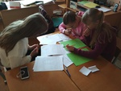](https://mir.schools.by/photo/8924499)

**Очень весело и интересно прошло сегодня занятие пионерских лидеров. Ребята познакомились со стилями руководства лидеров,поработали в группах, провели тренинг инструментальных умений общения, ответили на вопросы теста "Лидер ли я", разучили новые игры на знакомство.**